小型船舶操縦者が指定する
船外への転落のおそれが少ない場所
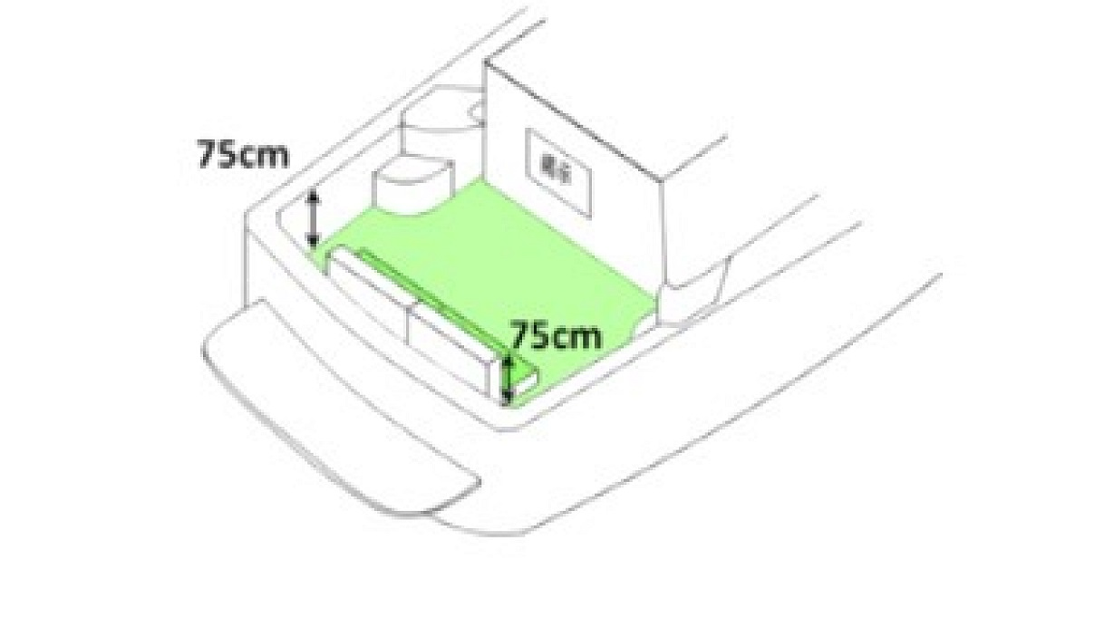

○この船では、緑のエリア内に限り船長の了承を得てライフジャケットを脱ぐことができますが、やむを得ない場合を除き、できる限り着用に努めてください

○船長は、あらかじめ確認した気象・海象の予報に基づき船体の動揺が著しく大きくなることが予見されない場合に限り了承します

○ライフジャケットを脱ぐときは、次のことに注意してください
・船外に身を乗り出す行為をしないこと
・釣り等の作業をしないこと
・椅子の上で立ち上がらないこと
※これらの行為をする場合は、法律に基づきライフジャケットの着用義務が生じます

○荒天時等に船長の指示があった場合は必ずライフジャケットを着用してください

この掲示は、船舶職員及び小型船舶操縦者法施行規則（昭和26年運輸省令第91号）第137条第3項第1号に基づくものです

